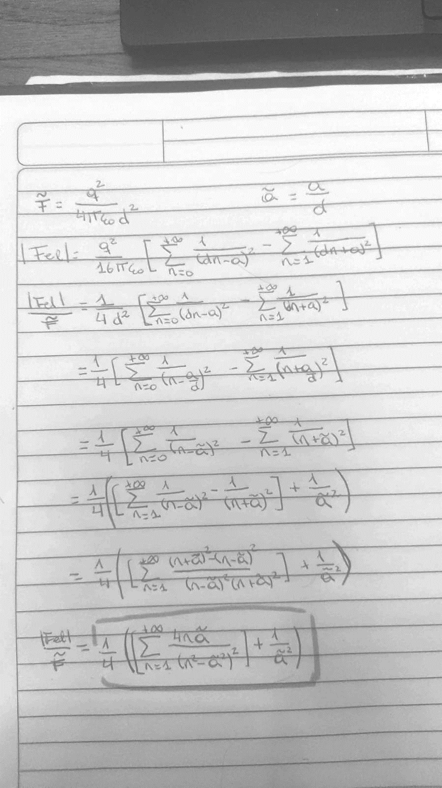b)

Para graficar esta ecuación con sus dos variables utilizamos Matlab, utilizando valores elevados para simular el infinito. El código para esto es el siguiente:

a=0:0.005:1

L=length(a);

N= 3000;

for i=1:1:L %el vector de la magnitud Fel/F~ va a tener el mismo tamaño que el de a~.

ser=0;%inicializamos el valor de la suma infinita en 0.

for(n=1:1:N)%N e un numero muy grande para llegar aproximadamente el valor de la serie

ser=ser + 4.\*(n.\*a(i)/((n^2-a(i)^2)^2));

end

FelF(i)=0.25\*(ser + 1/(a(i)^2));%en cada posición se calcula Fel/F para ese valor de a~

end

plot(a,FelF)

title('parte b')

xlabel('a~')

ylabel('Fel/F~')

La gráfica que obtuvimos fue la siguiente:

